9 класста математика дәресе

Тема: Алгебра курсын кабатлау.
Максат: укучыларның алгебра курсы буенча белемнәрен ныгыту, системалаштыру һәм тикшерү; ГИАга әзерлек эшен дәвам итү; ГИА биремнәрен эшләү алгоритмнарын кабарлау;
укучыларның телдән исәпләү, ГИА биремнәрендә алгебра модулен эшли белү сәләтләрен үстерү;
укучыларда мөстәкыйльлек, мәктәп җиһазларына сакчыллык тәрбияләү.
Җиһазлау: компьютерлар, ноутбук, проектор, интерактив такта, презентация, тест, ГИА биремнәреннән төзелгән карточкалар.
Дәрес төре: практик дәрес.

Дәрес барышы.
1.Оештыру моменты
Исәнмесез укучылар, бүгенге дәресебезне ГИАга әзерлеккә багышларбыз. Бүгенге дәресебезне АЛГЕБРА модуленә багышларбыз. Дәресебезне башлап җибәргәнче дежур укучының отчетын тыңлап үтик. Соңыннан ребус чишеп алырбыз. (дежур укучы укырга килмәгән укучыларны һәм өй эшенә бирелгән мисалларны үйтеп уза).
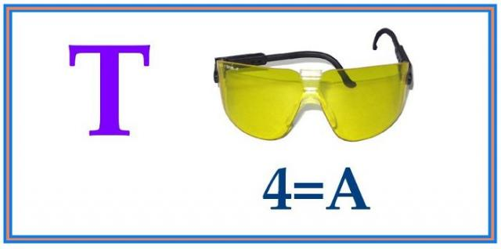 (ТОЧКА) – презентациянең беренче слайды.

2.Белемнәрне актуальләштерү
Ребусны чишкәнегез өчен рәхмәт. Дәресебезне дәвам итәбез. Өй эшенә ГИА вариантлары бирелгән иде, җаваплар язылган дәфтәрләрегезне җыеп тапшырыгыз. Киләсе дәрестә бу вариантларда киткән хаталар турында сөйләшербез. Дәрес телдән исәпләүдән башлыйсым килә. Тактада мисаллар күрәсез шуларны телдән исәпләп бирегез (2 слайд, һәр укучы бер мисалны телдән исәпли).
а) 0,25 ·16 б) -(-4)³ в) 0,5·12·10 г) (-0,5)⁻²·5
д) 0,27:0,001 е) $\frac{1}{2}+\frac{1}{5}$ ж) ${\left(\frac{1}{4}\right)}^{-2}·2^{3}$ з) 125 : 100
и) (-5)²+(-3)³ к) (-0,5)² · 4

3.Белемнәрне тикшерү
Дәресебезне дәвам итәбез, хәзер сезнең “Алгебра модуле” буенча белемнәрегезне тикшерү максатыннан тест чишәсез. Һәрберегез аерым компьютер алдына утыра һәм мөстәкыйль рәвештә тестны чишәсез. Тест үзе билге куйганын сез беләез инде. Соңыннан тестта эшләгән мисалларны тактада тикшерәчәкбез.
Сезгә уңышлар телим, тестны башлыйбыз. (тест 8 биремнән тора, барлык укучыга да бер үк тест бирелә, әмма тест оболочкасы сорауларның урыннарын бутап бирә торган итеп ясалган, укучыларның эшләре төрле вариантта тәкъдим ителәчәк)
1 нче бирем | 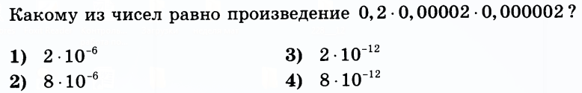
2 нче бирем | 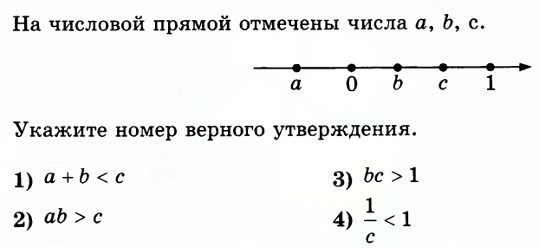
3 нче бирем | 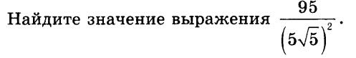
4 нче бирем
5 нче бирем | 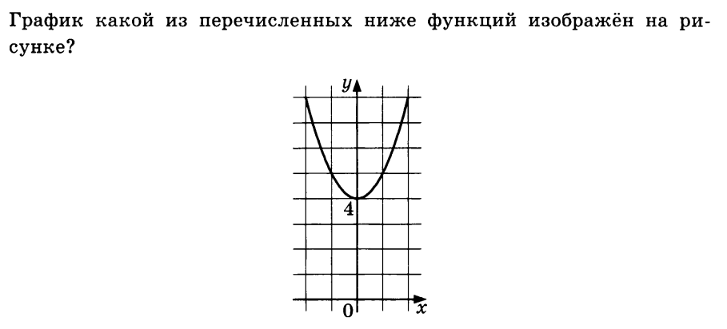
6 нчы бирем
7 нче бирем | 
8 нче бирем | 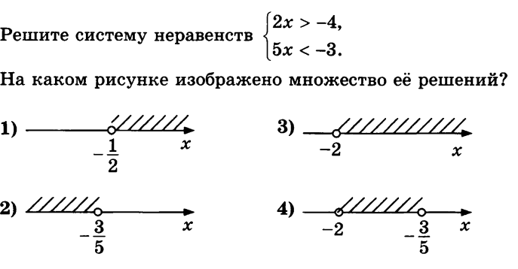

4.Физкультминутка ясау
Тестны тәмамладык, белемнәрегезне тикшердек, хәзер ял итеп алабыз. Экранда күрсәтелгән күнегүләрне башкарып алыйк (4 слайд - укучылар күнегүләрне укытучы белән берлектә эшләп чыгалар)
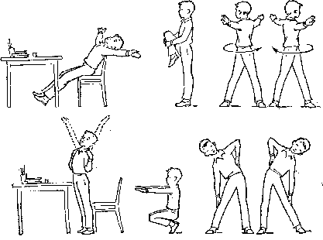

5.Тест биремнәрен эшләү.
Хәзер тестта эшләгән эшләрне бергәләшеп анализлыйбыз һәм тактага чыгып эшлисез (тактага үз теләкләре белән укучылар берәмтекләп чыгып эшлиләр, калган укучылар урыннарында эшли, экранда биремнәр күрсәтелә)

1 нче бирем | Чишү: 0,2·0,00002·0,000002=2·10⁻¹·2·10⁻⁵·2·10⁻⁶=8·10⁻¹²  Җавап: 4
2 нче бирем | Чишү: а=-0,5; в=0,5; с=0,8 дип уйлыйк  - -0,5 +0,5<0,8 дөрес 2)-0,5·0,5>0,8 дөрес түгел  3)0,5 ·0,8>1 дөрес түгел 4)1/0,8<1дөрес түгел  Җавап: 1
3 нче бирем | Чишү: $\frac{95}{{(5\sqrt{5})}^{2}}=\frac{95}{25∙5}=\frac{19}{25}=0,76$  Җавап: 0,76
4 нче бирем | Чишү: -5х – 9 +18х = 9х – 1  13х – 9х = -1 +9  4х=8  х=2  Җавап: 2
5 нче бирем | Чишү: графикка карауга ук өлкән коеффициент уңай булырга тиеш дигән нәтиҗә ясый алабыз, димәк 4 нче җавапны төшереп калдырабыз, тикшерәбез 1-3 нче җавапларны. Парабола у күчәрен (0,4) ноктасында кисеп үтә, димәк ирекле буын 4 кә тигез булырга тиеш, димәк графикка туры килүче функция 1 нче җавапка туры килә.  Җавап: 1
6 нчы бирем | Чишү: а₁=16, а₂=12,  димәк d = a₂-a₁ = 12 – 16 = - 4  а₇₁= 16 + (-4)·(71 - 1) = 16 – 280 = -264  Җавап: -264
7 нче бирем | Чишү:$\left({(a+b)}^{2}-{(a-b)}^{2}\right)∙\left(\frac{1}{a}+\frac{1}{b}\right)=\left(a^{2}+2ab+b^{2}-a^{2}+2ab-b^{2}\right)∙\left(\frac{b+a}{ab}\right)=4ab∙\frac{a+b}{ab}=4\left(a+b\right)=4\left(1-\sqrt{7}+3+\sqrt{7}\right)=4∙4=16$  Җавап: 16
8 нче бирем | Чишү: $\left\{\begin{aligned}2х>-4, \\ 5x<-3,\end{aligned} \left\{\begin{aligned}x>-4:2, \\ x<-3:5,\end{aligned} \left\{\begin{aligned}x>-2, \\ x<-\frac{3}{5}.\end{aligned}\right.\right.\right.$ системаның чишелеше 4 нче рәсемгә туры килә.  Җавап: 4

6.Йомгаклау.
Өй эшенә ГИА вариантын эшләп килү булачак, игътибар белән эшләп килүегез сорала. Бүгенге дәрстә алган тест билгеләрегезне журналга куячакмын.

7.Рефлексия.
Бүгенге дәресебез сезгә ошадымы?
Бүгенге дәресебезнең максатын әйтегез.
Дәресләрнең ничегрәк үтүен теләр идегез?

